附件3.变更档次的操作说明
- 需准备的材料：《北京林业大学学生家庭情况调查表》，相关证明材料。
要求：必须为2019年的证明材料.
2.认定程序：
（1）登陆学工系统http://xgxt.bjfu.edu.cn/xgxt/
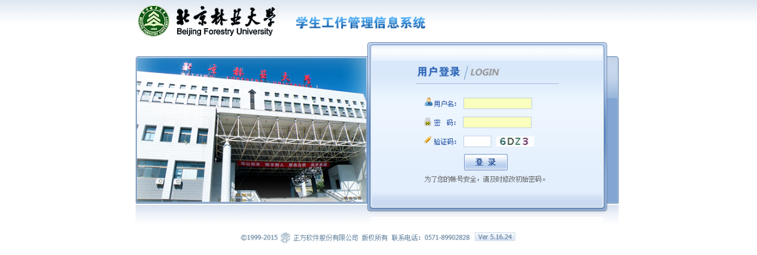
（2）填写调查表：未填写的填写完整，已有内容的补充完善。
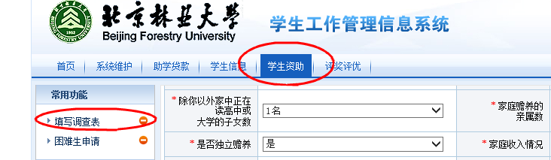
特别提醒：请删除去年上传的“家庭经济困难证明”照片，重新上传2019年的“家庭经济困难证明”照片。详见下图红色圆圈和绿色圆圈标注的位置。
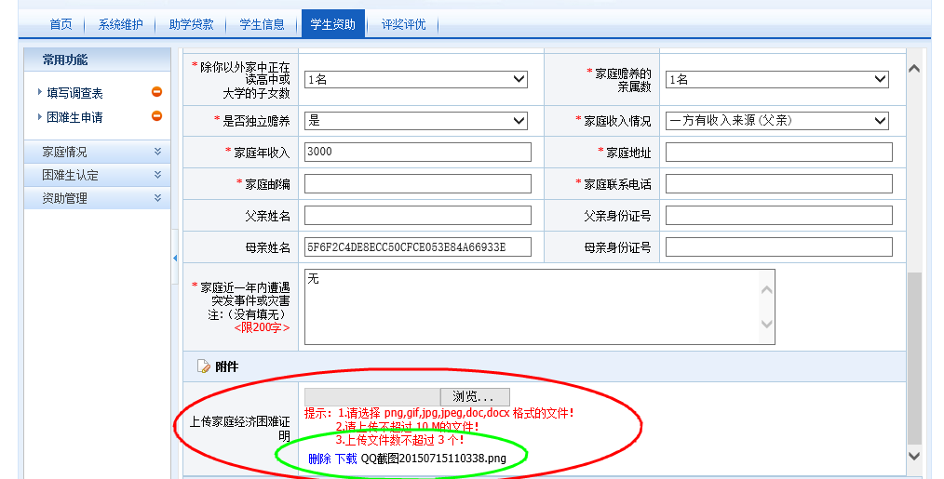
（3）提交申请：点击“困难生申请”，点击“+申请”按钮。详见下图红色圆圈处。
特别注意：如2018-2019学年申请过“困难生认定”，在系统中会有一条记录，不代表可以不用申请，今年是需要再次申请的。
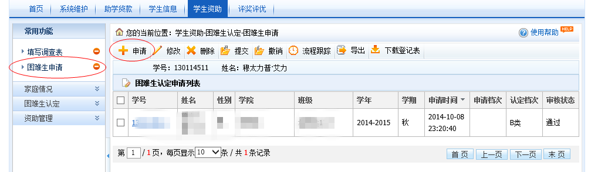
特别注意：填写详细“申请理由”，全部填写完毕后，千万不要忘记点击“提交申请”！

